Сообщение о возможном установлении публичного сервитута
В соответствии со ст. 39.42 Земельного кодекса Российской Федерации администрация Окуловского муниципального района информирует правообладателей земельных участков о возможном установлении публичного сервитута по ходатайству Публичного акционерного общества «Россети Северо-Запад» сроком на 49 лет с целью эксплуатации существующего инженерного сооружения «ВЛ-10 кВ Л-7 ПС Кулотино (отпайка от оп. № 414 до КТП 10/0,4 кВ "Петрово-3")» общей площадью 412 кв.м., в том числе:
- на часть земель, государственная собственность на которые не разграничена, в кадастровом квартале 53:12:1107001, местоположение: Новгородская область, Окуловский район, Котовское сельское поселение, д.Петрово, площадью 362 кв.м.;
- на часть земельного участка с кадастровым номером 53:12:1107001:282, расположенного по адресу: Новгородская область, Окуловский муниципальный район, Котовское сельское поселение, земельный участок 2сх, площадью 50 кв.м.

Графическое описание местоположения границ публичного сервитута:
Публичный сервитут для эксплуатации существующего инженерного сооружения – «ВЛ-10 кВ Л-7 ПС Кулотино (отпайка от оп. № 414 до КТП 10/0,4 кВ "Петрово-3")», расположенный по адресу: Новгородская обл., Окуловский р-н, Петрово д.
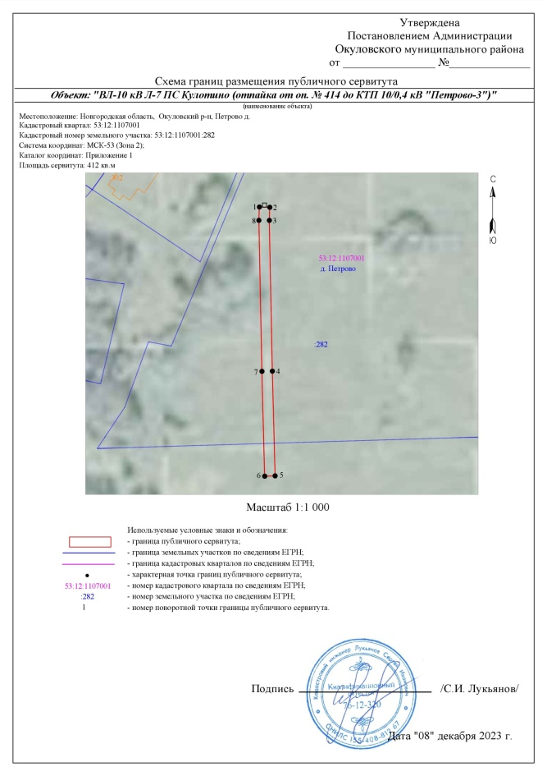

Заинтересованные лица в течение пятнадцати дней со дня опубликования настоящего сообщения могут ознакомиться с поступившим ходатайством об установлении публичного сервитута и прилагаемым к нему описанием местоположения границ публичного сервитута по адресу: в Администрацию Окуловского муниципального района по адресу: Новгородская область, Окуловский район, г.Окуловка, ул.Кирова, д.6, каб.23, контактный телефон (81657) 21-400, по рабочим дням с 08.00 до 17.00, перерыв на обед с 13.00 до 14.00.
Правообладатели земельных участков, в отношении которых испрашивается публичный сервитут, если их права (обременения права) не зарегистрированы в Едином государственном реестре недвижимости, могут обратиться с заявлением об учете их прав на земельные участки с приложением копий документов, подтверждающих эти права в Администрацию Окуловского муниципального района в рабочие дни с 8.00 до 13.00 и с 14.00 до 17.00 ч., по адресу: Российская Федерация, Новгородская область, Окуловский район, г.Окуловка, ул.Кирова, д.6, контактный телефон (81657) 21-400. Последний день подачи заявления 25 января 2024 года.

